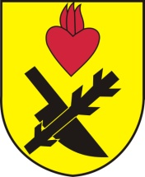
Obec Oslnovice

Oslnovice 18
671 07 Uherčice u Znojma

Oznámení starosty obce Oslnovice o konání
zasedání Zastupitelstva obce Oslnovice.

Starosta obce Oslnovice, v souladu s § 103 odst.5 zákona č. 128/2000 Sb., o obcích ve znění pozdějších předpisů, oznamuje, že dne 18.8. 2025 v 19,30 hod. se koná v zasedací místností OÚ čtvrté zasedání Obecního zastupitelstva v Oslnovicích v r. 2025.

Program jednání:
- Rozpočtová opatření v roce 2025
- Záměr pronájmu pozemku pod chatou a vyjádření k předkupnímu právu, parc.č. St. 796/4, č. ev. 406
- Darovací smlouva Jednota
- Žádost o prodej pozemků 1454/3, 422, 1454/4
- Projednání převodu cesty na Penkyřák Lesům ČR
- Různé, rekreační sezona, posvícení, volby do PS.

Všichni občané jsou srdečně zváni.

Za OÚ Oslnovice

Ing. Jan Voříšek-starosta

Oslnovice 10.8.2025

Vyvěšeno na úřední a elektronické desce dne: 10.8.2025

Sňato z úřední a elektronické desky dne :

